“一把手”公开表态承诺书
姓 名 | 应海龙 | 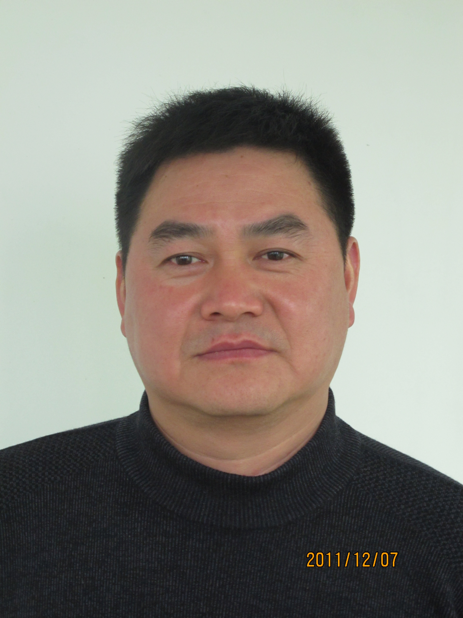
单位及职务 | 永嘉县人民政府地方志办公室主任、党组书记
承诺内容：
一、依法履行职责。依照《地方志工作条例》和《浙江省实施〈地方志工作条例〉办法》的要求，切实做好本行政区域内地方志书、地方综合年鉴和其它地情资料书编纂的规划、组织、指导、督促和检查工作。
二、公开办事制度。通过各种形式、途径公布地方志编修的相关法规和政策，公开办公室职能、办事指南、工作和岗位流程、办事时限，公开办公室业务活动和行政管理事项等。
三、切实履行首问负责制、限时办结制和责任追究制。落实首问负责人，明确首问事项，认真为到办公室办事者提供负责到底的服务。依照相关法律、法规、规章和文件要求，明确修志业务的办理时限。严格责任追究。当事人投诉工作人员违背承诺的，经调查属实视情节给予责任追究。
四、强化服务意识，文明礼貌服务。对办事单位或群众来办理、咨询有关事项做到热情接待，态度和蔼；实行一次性告知制度，认真耐心解答，负责到底。做好对基层业务单位的业务指导、督促、检查等服务工作。加强培训，开展业务和学术交流，推动方志理论研究。
五、廉洁从政，严格执行党和国家关于廉政建设的各项规定，严肃查处各种违法违纪行为。
六、完善监督机制，竭诚接受社会各界监督。
服务/投诉热线电话：0571-67221603

